Prénom : ………………………… | Date : ………………………………………………………

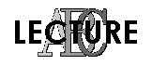 | « V v V v » (02)

1./ Lecture :

vo | ve | vi | va | vo | vi | vu | va | vè | ve

va | vu | vo | vé | vé | vive | va | vi | vu | vè

2./ Complète avec la bonne syllabe (va, ve, vi, vo, vu, vé …) :

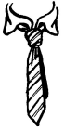 | 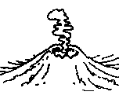 | 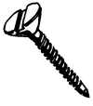 | 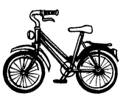
une cravate | un volcan | une vis | un vélo

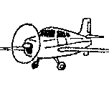 | 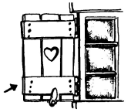 | 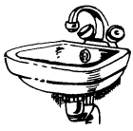 | 
un avion | un volet | un lavabo | une ville

3./ Recopie :

une vive | une vive | une vive | une vive | une vive

AVRIL | AVRIL | AVRIL | AVRIL | AVRIL

Vendredi | Vendredi | Vendredi | Vendredi | Vendredi

4./ Je souligne le mot correspondant au dessin :

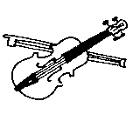 |  | 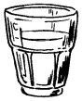 | 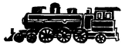
un voilon | la télévision | un virre | une lomocotive
une violoin | la télévasion | un vorre | une locomotive
un violon | la télévosion | une verre | une tocomolive

